|  |
| --- |
| **НА ЗАСЕДАНИИ ИСПОЛКОМА ПРОФСОЮЗА ОБЪЯВЛЕНА ТЕМАТИКА СЛЕДУЮЩЕГО ГОДА В ПРОФСОЮЗЕ** |

На заседании Исполнительного комитета Общероссийского Профсоюза образования в Москве были подведены предварительные итоги [Года спорта, здоровья и долголетия в Профсоюзе](https://www.eseur.ru/healthy_life/), а также объявлена тема и презентована символика года наступающего.

Члены Исполкома Профсоюза, рассмотрев информацию о принципах определения и ключевых направлениях тематического года в Профсоюзе, постановили, что в целях комплексной реализации всех направлений деятельности Профсоюза, в том числе в рамках федеральных проектов Профсоюза («[Цифровизация Общероссийского Профсоюза образования](https://www.eseur.ru/digital_union/" \t "_blank)», «[Профсоюзное образование](https://www.eseur.ru/union_training/)» и «[Профсоюз — территория здоровья](https://www.eseur.ru/healthy_life/)»), объявить 2022 год в Общероссийском Профсоюзе образования «Годом корпоративной культуры».

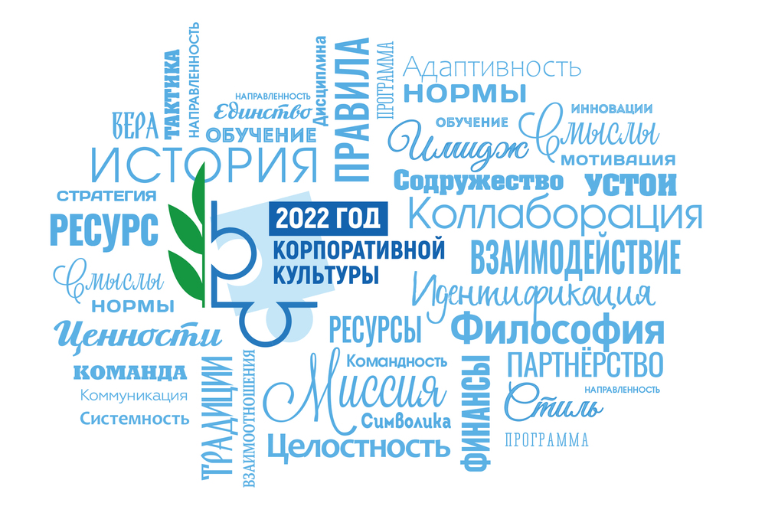

Заданная Исполкомом Профсоюза тематика 2022 года ставит своей целью развитие пространства новых смыслов и ценностных установок профсоюзных лидеров и активистов, направленных на позиционирование Общероссийского Профсоюза образования как современной, динамично развивающейся организации, способной определять и решать задачи, сообразные социокультурным вызовам.